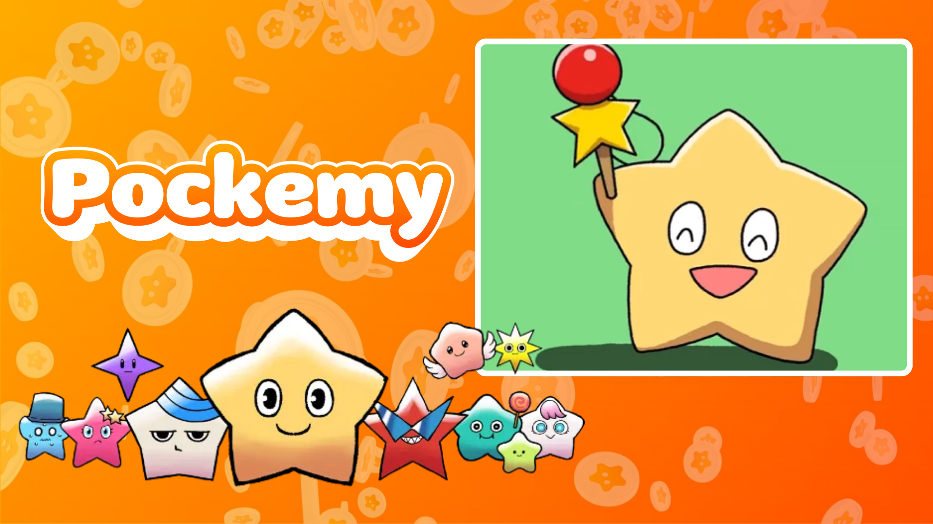

**¡Pockemy Anime #6 Lanzado! 🎉**

**¡Pockemy acaba de lanzar su nueva animación 'Pockemy Anime #6'!**

**En esta obra, Pockemy colabora con el juguete tradicional japonés 'Kendama', mostrando un estilo de animación rítmico y llamativo.**

**Este video, lanzado en X (anteriormente Twitter) y TikTok, ya ha captado la atención de muchos fans.**

Evento Especial en la App Smapocke

¡Para celebrar el lanzamiento de 'Pockemy Anime #6', una tarea especial está en curso en la app Smapocke!

🔗 Enlace de la tarea: <https://www.smapocke.app/list/open_event>  
⏰ Fecha límite: 2 de octubre de 2024

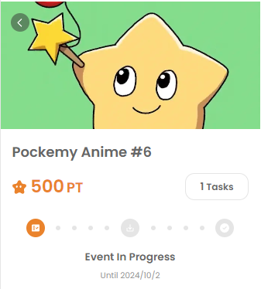

¿Qué es Pockemy?

Pockemy es un personaje en forma de estrella, lleno de energía y curiosidad. Siempre positivo, supera cualquier fracaso con una sonrisa. Su naturaleza torpe pero adorable recuerda a un niño pequeño, lo que hace que cualquiera quiera animarlo.

Pockemy es parte de un mundo compartido por 11 personajes únicos, cada uno aportando su propia personalidad a la historia. Para más detalles sobre cada personaje, consulta el siguiente enlace:

<https://smapocke.com/pockemy-jp>

¡No te pierdas las últimas novedades de Pockemy!

Pockemy actualiza regularmente con nuevos cómics y animaciones. Sigue sus cuentas oficiales en X y TikTok para estar al tanto y disfrutar del divertido mundo de Pockemy.

📢 Últimas noticias:  
- Cuenta X de Pockemy: <https://x.com/pockemys>  
- Cuenta TikTok de Pockemy: <https://www.tiktok.com/@pockemys?_t=8pQNA7IQt7I&_r=1>  
- Sitio oficial de Smapocke: <https://smapocke.com/>